抚顺职业技术学院、抚顺师范高等专科学校
2019年单独招生报名流程（一阶段）
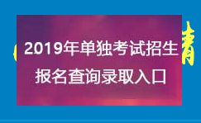
1、登陆学校网站http://www.fvti.com，点击桌面悬浮图标，进入学校招生网。在招生网的右侧有个蓝色的悬浮气球。气球下悬挂两个报名入口：上面是抚顺师专。下面是抚顺职业。重点：抚顺师专和抚顺职业只能选报一所学校，不可以兼报。点击入口不要点错，否则将看不到你要报考的专业。
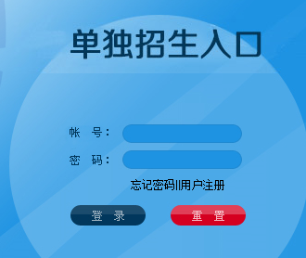

2、点击报名入口后将分别进入两个学校的单招报名系统。第一步，点击用户注册，用高考考生号注册，输入初始密码，再次确认，重点：一定不要填错考生号和姓名，要记住自己设置的密码，今后在查询资格审查、打印准考证、成绩和录取结果都要用到。第二步，注册成功后就会进入计划和报名表。按照报名表的空一项一项的填，不要漏。有的是选择，有的需要你自己手动录入，都填报完毕以后记得按确定保存。报名结束。
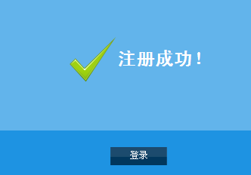
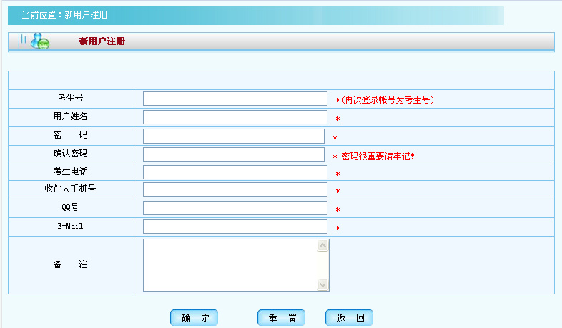

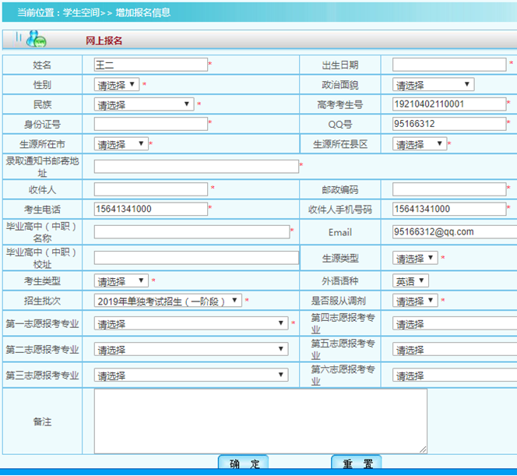

注意事情：
1、再次重申。抚顺职业和抚顺师专只能填报一个学校。
2、19年单招只设一个批次，不分文理批，所以高中生的文科类考生不可以填报只招收理科类考生的专业，选择专业时候注意查看专业后面括号内的备注。具体到学校是，抚顺师专18个专业，只有数学教育和声像工程技术只招理科生，其他是文理兼招。抚顺职业23个专业，其中有16个专业只招理科生，集中在化工、建筑、机械电子、信息四大类，文科生不可以填报，如果填报该专业也将不予录取，请考生选择专业时候认真查看，尤其是高中文史类考生，中职生和高中理工类考生不受限制。每个专业后面都有标注招生类别，注意查看。
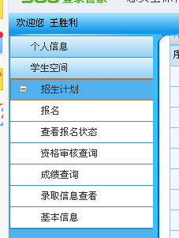
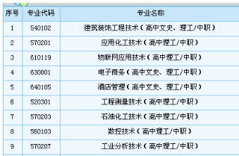

3、考生填报信息一定要重点关注考生号、姓名和身份证号是否要与高考报名时候一致，填错将无法通过资格审查，将无法参加考试，每年都有屈死的，希望今年不是你。
4、通知书邮寄地址请详细填写到具体地址，学校或者家庭具体地址，同时将收件人联系电话填写准确，如果因个人原因无法邮寄到，由考生自己负责。
5、考生报名时间是：3月11日-4月6日。在此期间考生可随时更改自己的专业志愿。
6、我院专业志愿设置三个志愿加一个服从调剂志愿，考生填报抚顺职业的专业相对竞争小，填报抚顺师专的教育类专业，竞争压力大，尤其是学前教育。建议：可第一专业报一个自己喜欢的专业冲一下。二专业和三专业就尽量保守些。以稳进为主。如果你对专业没有要求，可服从调剂，如果你对专业有要求，服从调剂选否。填报专业可以填满也可以只报一个或者二个。
7、针对中职生建议如下：4月份单招是针对高考的单招，按高考模式出题，中职生在文化课上没有优势，尽量避开高中生报考集中的专业，选择自己能够接受竞争又不大的专业，这样录取的希望大。6月22日单招是针对中职生的，这次不行还有机会。
8、学校招办也将不定期在群内公布每个时期报考一志愿的专业人数。请考生随时关注群内通知，考生可根据自身实力，在4月6日之前合理调整报考专业，过后不可以。
9、本次报名系统中公布的招生专业和招生计划都是学校拟招生专业和计划，已经报省教育厅待批，省厅批复后，学校第一时间群内公布和网站公布，请考生随时关注群内公告，对于可能发生变化的专业和计划数及时调整报考专业。
10、报名结束后一定一定别忘了按确定，否则报考无效！！！！！！

